Практическая работа

**Знакомство с редактором Paint.Net**

**Цель работы:** изучить интерфейс графический редактора Paint.Net, научиться работать с инструментами заливки, уметь создавать эффекты с применением фильтров.

**Краткие теоретичеcкие сведения:**

**Paint.NET — бесплатный растровый графический редактор рисунков и фотографий для Windows,** является отличной заменой редактору графических изображений, входящему в состав стандартных программ операционных систем Windows. Программа имеет удобный интерфейс, подобный профессиональному графическому редактору Photoshop, поддерживает работу со слоями, фильтрами и несколькими документами одновременно.

## Задание «ЗВЕЗДНОЕ НЕБО» в графическом редакторе Paint.NET

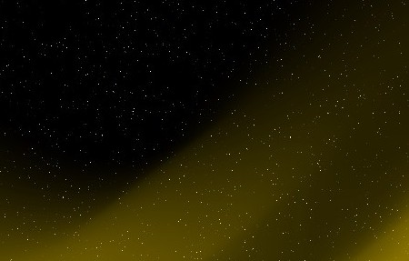

***Технология выполнения:***

1. Создайте новый документ и залейте его черным цветом с помощью инструмента заливки:

2. Откройте окно эффекта «Добавление шума» (Эффекты — Шум — Добавление шума) и установите следующие параметры: интенсивность — 100, насыщенность цвета — 20, плотность — 2. Примените эффект:

Звездное небо готово. Теперь добавим к нему небольшую туманность.

3. Создайте новый слой (Слои — Добавить новый слой илиCtrl+Shift+N). Затем с помощью инструмента «прямоугольник» (в режиме «сплошная фигура») выделите в одном из углов новосозданного слоя прямоугольник желаемого цвета (например синего):

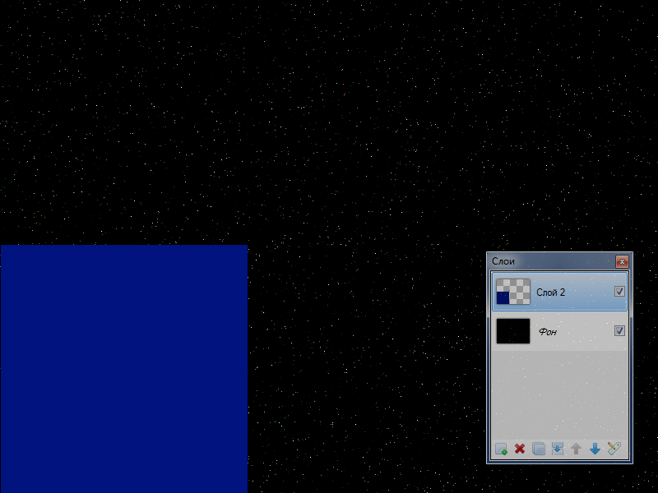

4. Примените ко второму слою эффект кругового размытия (Эффекты — Размытие — Круговое) с углом 64 градусов:

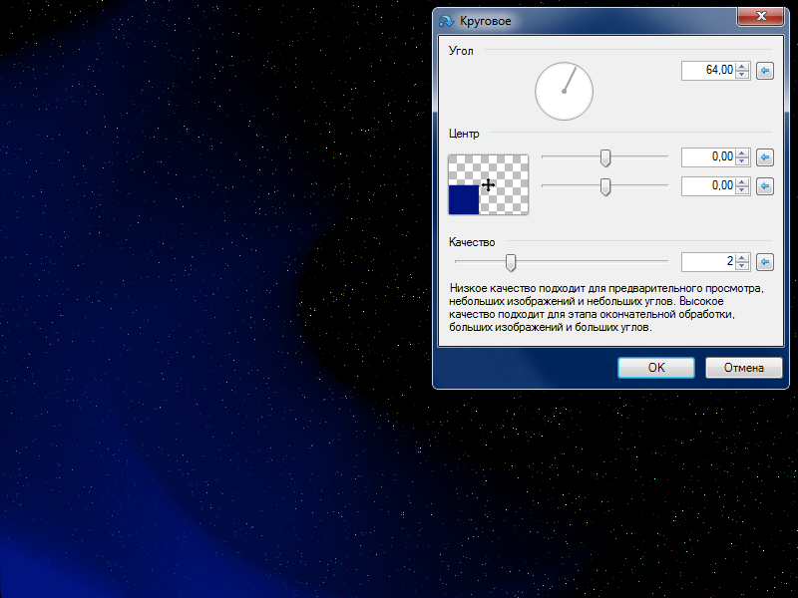

*Применение кругового размытия*

5. Далее примените к этому же слою эффект «В движении» (Эффекты — Размытие — В движении…) с углом 38 градусов и расстоянием 200:

6. Теперь осталось только установить прозрачность слоя с «туманностью». Для этого откройте свойства второго слоя (Слои — Свойства слоя…) и установите ползунок прозрачности на желаемую позицию.

*Вот и все. Ниже можно посмотреть другие изображения, выполненные по методике описанные на этом уроке:*

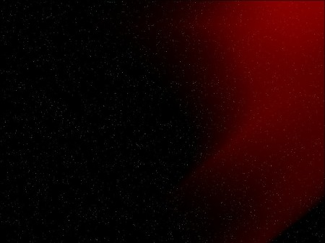

Пример звездного неба 3

Оформите отчет о работе:

1. Тему и цель работы,
2. Технологию выполнения задания «Звездное небо 2 или 3»
3. Файлы с практическими заданиями.